恒等式的证明

代数式的恒等变形是初中代数的重要内容，它涉及的基础知识较多，主要有整式、分式与根式的基本概念及运算法则，因式分解的知识与技能技巧等等，因此代数式的恒等变形是学好初中代数必备的基本功之一．本讲主要介绍恒等式的证明．首先复习一下基本知识，然后进行例题分析．
两个代数式，如果对于字母在允许范围内的一切取值，它们的值都相等，则称这两个代数式恒等．
把一个代数式变换成另一个与它恒等的代数式叫作代数式的恒等变形．恒等式的证明，就是通过恒等变形证明等号两边的代数式相等．
证明恒等式，没有统一的方法，需要根据具体问题，采用不同的变形技巧，使证明过程尽量简捷．一般可以把恒等式的证明分为两类：一类是无附加条件的恒等式证明；另一类是有附加条件的恒等式的证明．对于后者，同学们要善于利用附加条件，使证明简化．下面结合例题介绍恒等式证明中的一些常用方法与技巧．
1．由繁到简和相向趋进
恒等式证明最基本的思路是“由繁到简”(即由等式较繁的一边向另一边推导)和“相向趋进”(即将等式两边同时转化为同一形式)．
例1 已知x+y+z=xyz，证明：x(1-y²)(1-z²)+y(1-x²)(1-z²)+z(1-x²)(1-y²)=4xyz．
分析 将左边展开，利用条件x+y+z=xyz，将等式左边化简成右边．
证 因为x+y+z=xyz，所以
左边=x(1-z²-y²-y²z²)+y(1-z²-x²+x²z²)+(1-y²-x²+x²y²)
=(x+y+z)-xz²-xy²+xy²z²-yz²+yx²+yx²z²-zy²-zx²+zx²y²
=xyz-xy(y+x)-xz(x+z)-yz(y+z)+xyz(xy+yz+zx)
=xyz-xy(xyz-z)-xz(xyz-y)-yz(xyz-x)+xyz(xy+yz+zx)
=xyz+xyz+xyz+xyz
=4xyz=右边．
说明 本例的证明思路就是“由繁到简”．
例2 已知1989x²=1991y²=1993z²，x＞0，y＞0，z＞0，且$\frac{1}{x}+\frac{1}{y}+\frac{1}{z}=1$
求证：
证 令1989x²=1991y²=1993z²=k(k＞0)，则
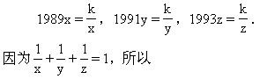
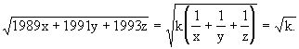
又因为
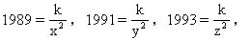
所以
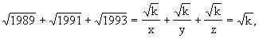
所以
说明 本例的证明思路是“相向趋进”，在证明方法上，通过设参数k，使左右两边同时变形为同一形式，从而使等式成立．
2．比较法
a=b(比商法)．这也是证明恒等式的重要思路之一．
例3 求证： 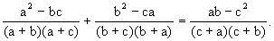
分析 用比差法证明左-右=0．本例中，
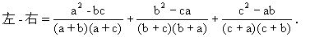
这个式子具有如下特征：如果取出它的第一项，把其中的字母轮换，即以b代a，c代b，a代c，则可得出第二项；若对第二项的字母实行上述轮换，则可得出第三项；对第三项的字母实行上述轮换，可得出第一项．具有这种特性的式子叫作轮换式．利用这种特性，可使轮换式的运算简化．
证 因为
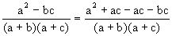
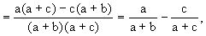
所以
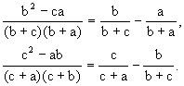
所以
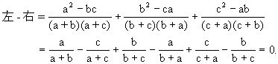
说明 本例若采用通分化简的方法将很繁．像这种把一个分式分解成几个部分分式和的形式，是分式恒等变形中的常用技巧．
全不为零．证明：
(1+p)(1+q)(1+r)=(1-p)(1-q)(1-r)．
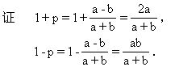
同理
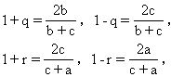
所以
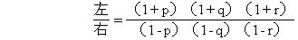
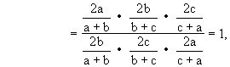
所以(1+p)(1+q)(1+r)=(1-p)(1-q)(1-r)．
说明 本例采用的是比商法．
3．分析法与综合法
根据推理过程的方向不同，恒等式的证明方法又可分为分析法与综合法．分析法是从要求证的结论出发，寻求在什么情况下结论是正确的，这样一步一步逆向推导，寻求结论成立的条件，一旦条件成立就可断言结论正确，即所谓“执果索因”．而综合法正好相反，它是“由因导果”，即从已知条件出发顺向推理，得到所求结论．
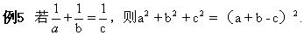
证 要证 a²+b²+c²=(a+b-c)²，只要证
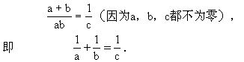
a²+b²+c²=a²+b²+c²+2ab-2ac-2bc，
只要证 ab=ac+bc，
只要证 c(a+b)=ab，
只要证
这最后的等式正好是题设，而以上推理每一步都可逆，故所求证的等式成立．
说明 本题采用的方法是典型的分析法．
例6 已知a⁴+b⁴+c⁴+d⁴=4abcd，且a，b，c，d都是正数，求证：a=b=c=d．
证 由已知可得
a⁴+b⁴+c⁴+d⁴-4abcd=0，
(a²-b²)²+(c²-d²)²+2a²b²+2c²d²-4abcd=0，
所以
(a²-b²)²+(c²-d²)²+2(ab-cd)²=0．
因为(a²-b²)²≥0，(c2-d2)2≥0，(ab-cd)2≥0，所以
a²-b²=c²-d²=ab-cd=0，
所以 (a+b)(a-b)=(c+d)(c-d)＝0．
又因为a，b，c，d都为正数，所以a+b≠0，c+d≠0，所以
a＝b，c=d．
所以
ab-cd=a²-c²=(a+c)(a-c)=0，
所以a＝c．故a=b＝c=d成立．
说明 本题采用的方法是综合法．
4．其他证明方法与技巧
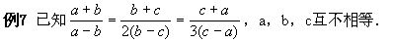
求证：8a+9b+5c=0．
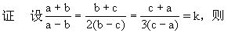
a+b=k(a-b)，b+c=2k(b-c)，
(c+a)=3k(c-a)．
所以
6(a+b)=6k(a-b)，
3(b+c)=6k(b-c)，
2(c+a)=6k(c-a)．以上三式相加，得
6(a+b)+3(b+c)+2(c+a)
=6k(a-b+b-c+c-a)，
即 8a+9b+5c=0．
说明 本题证明中用到了“遇连比设为k”的设参数法，前面的例2用的也是类似方法．这种设参数法也是恒等式证明中的常用技巧．
例8 已知a+b+c=0，求证 2(a⁴+b⁴+c⁴)＝(a²+b²+c²)²．
分析与证明 用比差法，注意利用a+b+c=0的条件．
左-右=2(a⁴+b⁴+c⁴)-(a²+b²+c²)²
=a⁴+b⁴+c⁴-2a²b²-2b²c²-2c²a²
=(a²-b²-c²)²-4b²c²
=(a²-b²-c²+2bc)(a²-b²-c²-2bc)
=[a²-(b-c)²][a²-(b+c)²]
=(a-b+c)(a+b-c)(a-b-c)(a+b+c)=0．所以等式成立．
说明 本题证明过程中主要是进行因式分解．
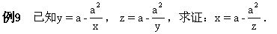
分析 本题的两个已知条件中，包含字母a，x，y和z，而在求证的结论中，却只包含a，x和z，因此可以从消去y着手，得到如下证法．
证 由已知

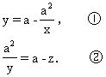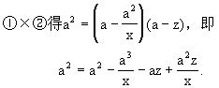
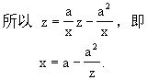
说明 本题利用的是“消元”法，它是证明条件等式的常用方法．
例10 证明： (y+z-2x)³+(z+x-2y)³+(x+y-2z)³=3(y+z-2x)(z+x-2y)(x+y-2z)．
分析与证明 此题看起来很复杂，但仔细观察，可以使用换元法．令
y+z-2x=a，①
z+x-2y=b，②
x+y-2z=c，③
则要证的等式变为
a³+b³+c³=3abc．
联想到乘法公式：
a³+b³+c³-3abc=(a+b+c)(a²+b²+c²-ab-bc-ca)，所以将①，②，③相加有
a+b+c=y+z-2x+z+x-2y+x+y-2z=0，
所以 a³+b³+c³-3abc=0，
所以
(y+z-2x)³+(z+x-2y)³+(x+y-2z)³
=3(y+z-2x)(z+x-2y)(x+y-2z)．
说明 由本例可以看出，换元法也可以在恒等式证明中发挥效力．
例11 设x，y，z为互不相等的非零实数，且

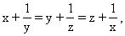 求证：x²y²z²=1．
分析 本题x，y，z具有轮换对称的特点，我们不妨先看二元的 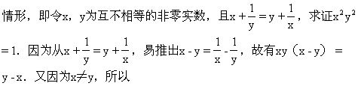

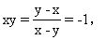
所以x²y²=1．三元与二元的结构类似．
证 由已知有
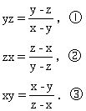
①×②×③得x²y²z²=1．
说明 这种欲进先退的解题策略经常用于探索解决问题的思路中．
总之，从上面的例题中可以看出，恒等式证明的关键是代数式的变形技能．同学们要在明确变形目的的基础上，深刻体会例题中的常用变形技能与方法，这对以后的数学学习非常重要．
练习五
1．已知(c-a)²-4(a-b)(b-c)=0，求证：2b=a+c．
2．证明：
(x+y+z)³xyz-(yz+zx+xy)³
=xyz(x³+y³+z³)-(y³z³+z³x³+x³y³)．
3．求证：
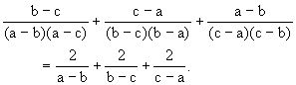
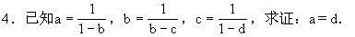
5．证明：
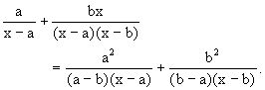
6．已知x²-yz=y²-xz=z²-xy，求证：
x=y=z或x+y+z=0．
7．已知an-bm≠0，a≠0，ax²+bx+c=0，mx²+nx+p=0，求证：
(cm-ap)²=(bp-cn)(an-bm)．

